Andacht zur Jahreslosung 2024
von Regionalbischof Dr. Hans Christian Brandy (Stade)

„Alles, was ihr tut, geschehe in Liebe.“ (1. Korinther 16,14)
Die Forscherin Margaret Mead wurde einmal gefragt: Was sind die ersten Anzeichen der menschlichen Zivilisation? Was macht uns Menschen aus? Ihre überraschende Antwort: „Ein geheilter Oberschenkelknochen“. Die Begründung: Wenn ein Tier sich in der Natur etwas breche, wären seine Überlebenschancen gleich null. Es würde verhungern, verdursten oder gefressen werden. Der Fund eines geheilten Oberschenkels sei ein Indiz: Jemand habe sich Zeit genommen, bei dem Verletzten zu bleiben, ihn zu versorgen und zu pflegen. Meads Thesen sind nicht ganz unumstritten. Aber ich finde diese Deutung großartig: Fürsorge, Barmherzigkeit und Liebe sind Zeichen für das, was menschliche Zivilisation ausmacht.
„Alles, was ihr tut, geschehe in Liebe.“ So schreibt Paulus im 1. Brief an die Gemeinde in Korinth. Paulus war vom Verfolger der christlichen Gemeinden zum Verkündiger der Frohen Botschaft von Jesus Christus geworden. Er gründet etliche Gemeinden im Mittelmeerraum. Aber er macht auch schnell die Erfahrung: In den Gemeinden gibt es Konflikte und Lieblosigkeit. So betont Paulus: Wer aus Gottes bedingungsloser Liebe lebt, die uns in Jesus Christus begegnet, dessen Leben wird auch praktisch von dieser Liebe bestimmt sein.
Das schreibt er auch der Gemeinde in Korinth. Dabei geht es ihm nicht um große Heldentaten, sondern um das Alltägliche. In seinem Brief spielt er das an praktischen Fragen durch, etwa an Streitigkeiten von Gruppierungen in der Gemeinde, an Gerichtsverfahren unter Christen, an verschiedenen religiös-kultischen Vorstellungen. Es darf nie einfach darum gehen, Recht zu behalten, sondern alles Tun von der Liebe bestimmt sein zu lassen. Vor allem: Wie wird Rücksicht auf die Ärmeren genommen? Damit hakte es in Korinth: Wenn sie zusammen Abendmahl feiern, sitzen da einige gesättigt, andere aber mit knurrendem Magen. Das geht gar nicht, schreibt Paulus, das verletzt die im Glauben an Christus vorgegebene Gemeinschaft. Und ums liebe Geld geht es auch: Paulus möchte eine ordentliche Sammlung für die christliche Gemeinde in Jerusalem zusammenbringen. Auch Spendenbereitschaft ist ein Ausdruck der Liebe.
Manche Themen sind erstaunlich aktuell. Viele wären heute in unserer komplexen Gesellschaft hinzuzufügen. Ständig steht man vor neuen Herausforderungen und der Frage, was zu tun ist. Wer kann da schon immer wissen, was richtig ist? „Alles, was ihr tut, geschehe in Liebe.“
Der Kirchenvater Augustin hat es später pointiert formuliert: „Liebe – und tu, was du willst.“ Wenn du eine Entscheidung aus Liebe heraus triffst, dann wird sie richtig sein. Was für ein weitherziger Kompass für Entscheidungen in unübersichtlicher Situation! Er verbindet Freiheit mit Verantwortung. Engstirniger Moralismus, den es leider gab und gibt, entspricht gerade nicht dem christlichen Glauben. „Man darf alles“, schreibt schon Paulus wörtlich (1. Korinther 10,23). Aber nicht alles tut gut, „man darf alles“ immer nur in Verantwortung für den und die andere.
„Alles, was ihr tut, geschehe in Liebe.“ Nicht die Ich-Bezogenheit steht im Mittelpunkt, sondern die Gemeinschaft. Das gilt für Paulus aus dem Glauben heraus, dass Gott, der Grund aller Liebe, uns Menschen mit einem liebenden Blick ansieht und wir dadurch auch andere so anblicken können.
Aus der Liebe heraus können wir bejahend in der Welt leben und in ihr handeln. Gerade in Zeiten, in denen uns Krisen und Probleme übermächtig erscheinen. Dietrich Bonhoeffer hat es für seine Zeit, in der Krieg und Vernichtung tobten, so ausgedrückt: „Mag sein, dass der Jüngste Tag morgen anbricht, dann wollen wir gern die Arbeit für eine bessere Zukunft aus der Hand legen, vorher aber nicht.“ Für mich eine Auslegung dessen, was es heißt, alles aus Liebe zu tun. Und das macht unser Menschsein aus.
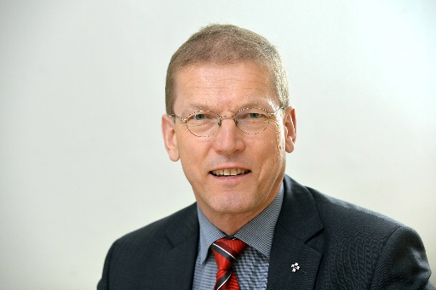
Ein gesegnetes Jahr 2024!
Ihr
Dr. Hans Christian Brandy
Regionalbischof für den Sprengel Stade

